Ninove, 6 september 2017
Nieuwsbrief september

Beste ouders

De eerste echte schoolweek is bijna achter de rug. Ik hoop dat iedereen goed gestart is en dat onze nieuwkomers goed werden verwelkomd op onze school. Ieder van ons staat opnieuw klaar om er een fijn schooljaar van te maken.

Graag geven wij nu al info door. In bijlage vindt u nog eens alle belangrijke data voor dit schooljaar.

Wie doet wat?
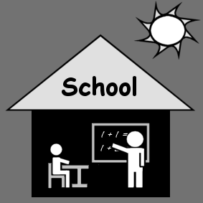
Kleuterschool:
Peuterklas: juf Ann Engels
1ste kleuterklas A: juf Greet Lievens
1ste kleuterklas B: juf Natalia Kulik en juf Emely Vande Velde
Mengklas 1ste /2de kleuterklas: juf Sabrina Van Hecke
2de kleuterklas A: juf Lotte Waltniel
2de kleuterklas B: juf Lindsey Turtelboom en juf Emely Vande Velde
Mengklas 2de/3de kleuterklas: juf Silke Van Liefferinge (wordt
vervangen door juf Hannelore De Vidts)
3de kleuterklas A: juf Anja Carlier
3de kleuterklas B: juf Liesbet Merckaert
Zorgleerkrachten: juf Emely Vande Velde en juf Aurelie Vanopdenbosch
Zorgcoördinator: juf Mirella Van Huffel
Kleuterturnen: juf Fanny Beeckmans en meester Erwin Vanderschueren
Kinderverzorgster: juf Kirsten Van Muylem
Kleuteropvang ’s middags: juf Lobke Callaert

Lagere school:
1ste leerjaar A: juf Candice Geeroms
1ste leerjaar B: juf Karen De Lange en juf Katrien Heyse
1ste leerjaar C: meester Niki Vandepoel

2de leerjaar A: juf Lesley De Saedeleer
2de leerjaar B: juf Anne Van De Perre en juf Marleen De Clercq
2de leerjaar C: juf Liesbeth Kellens en juf Maaike Blondeel

3de leerjaar A: meester Patrick Saelens en juf Maaike Blondeel
3de leerjaar B: juf Geertrui Van Vaerenbergh
3de leerjaar C: juf Els Vanderpoorten en juf Maaike Blondeel

4de leerjaar A: juf Inneke D’Hondt
4de leerjaar B: meester Tim Asselman
4de leerjaar C: juf Lynn Provoost en juf Katrien Heyse

5de leerjaar A: juf Lore De Meyer (vanaf maart ook juf Anouschka De Clercq)
5de leerjaar B: meester Jo Renneboog
5de leerjaar C: meester Pieter Willems

6de leerjaar A: juf Tanja Vanderschueren
6de leerjaar B: juf Niki Coppens en juf Katrien Heyse
6de leerjaar C: meester Bart Machtelinckx

- Zorguren worden ingevuld door juf Maaike Blondeel, juf Katrien Heyse, juf Marleen De Clercq, juf Martine Van Havermaet en juf Elke Vanhaelen.

- Zorgcoördinator voor de 1ste graad en 2de graad: juf An De Bolle
Zorgcoördinator voor de 3de graad: juf Elke Vanhaelen

- Crea-uren: juf Martine Van Havermaet

- ICT-uren + ICT-coördinator: meester Joeri Braeckman

- Bewegingsopvoeding: juf An De Bolle (1ste leerjaar), meester Erwin Vanderschueren (2de t.e.m. 5de leerjaar), meester Philip Keppens (6de leerjaar + zwemmen) en meester Joeri Braeckman (zwemmen)

- Beleidsmedewerker: juf Anouschka De Clercq (wordt vervangen door juf Lynn Provoost)

- Welzijn & preventie: meester Hans Vanopdenbosch

Opvang:
Juf Katrien Van Der Straeten (’s middags)
Juf Lobke Callaert (1ste en 2de leerjaar)
Juf Marleen Van Den Bergh (duopartner juf Vera tot 17.30 uur)
Juf Vera Goelens

Studie lagere school:
Meester Tim Asselman
Juf Inneke D’hondt
Juf Lore De Meyer

Secretariaat:
Mevr. Katrien Van den Haute
Mevr. Mirella Van Huffel

Directie:
Mevr. Karen De Pril (wordt vervangen door juf Anouschka De Clercq)

Geboorte van Fin, zoontje van directeur Karen De Pril en Hendrik Carion

Onze directeur is op 11 augustus 2017 bevallen
van een zoontje.
We wensen hen veel mooie momenten toe!

Schoolbevolking

In onze kleuterschool zijn momenteel 190 kleuters aanwezig. In de 1ste kleuterklas zijn er nog 3 plaatsen vrij en in de 2de kleuterklas is er nog 1 plaats beschikbaar.

De lagere school telt vandaag 386 leerlingen. In het 2de leerjaar zijn er nog 9 plaatsen vrij en in het 5de leerjaar is er nog 1 plaats beschikbaar. Het maximum aantal leerlingen per klas is 22.

Pastoraal jaarthema: ‘Dwars door alles heen, allemaal schatten”

Ik wens je een schat vol goede moed
en een berg complimenten.
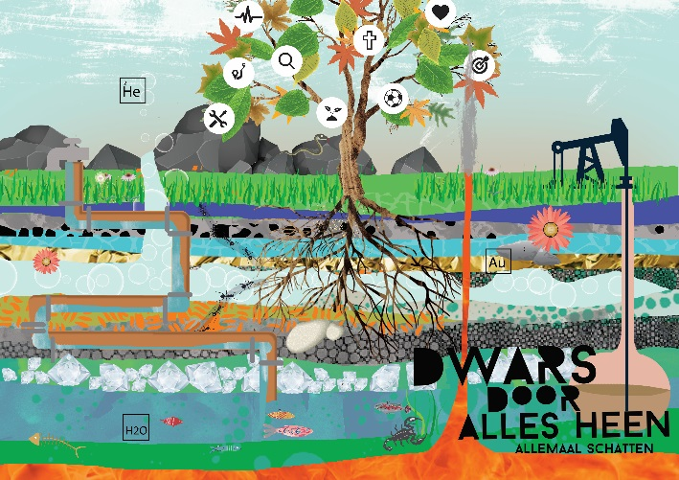
Af en toe een schouderklopje geven
voelt heel erg goed.

Ik wens je een schat vol avonturen
en leuke dingen om te beleven.
Af en toe een nieuwe uitdaging
en ook eens bij de buren gluren.

Ik wens je een schat vol zonnestralen
en een handvol fijne vrienden.
Af en toe geduldig zijn
en luisteren naar verhalen.

Ik wens je een schat vol leuke weetjes
om je onderweg te sterken.
Af en toe ook eens halt houden
om aan de binnenkant te werken.

Ik wens je…
Ik wens je…een schat vol schatten!

Schoolreglement
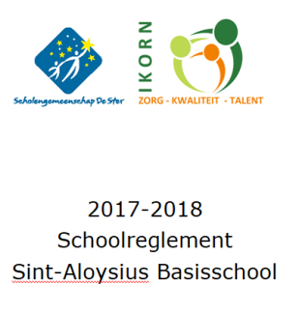

Het nieuwe schoolreglement met de laatste wijzigingen is online terug te vinden op onze website http://sanbas.ikorn.be. Wie graag een schriftelijke versie ontvangt, kan die op het secretariaat komen afhalen. De nieuwigheden staan steeds in fluo gemarkeerd.
Gelieve de akkoordverklaring in bijlage te ondertekenen en terug te bezorgen aan de klasleerkracht.

Parkeren in de schoolbuurt
Alle medewerkers, ouders en bezoekers van de school parkeren in de omgeving van de school. Respecteer a.u.b. de verkeersregels.

Gelieve ook het nodige respect op te brengen voor onze gemachtigde opzichters. Iedere dag proberen zij alle kinderen en hun ouders op een veilige manier over te steken aan onze schoolpoort.

Toegang tot de school

- ’s Morgens en ’s avonds kunnen alle leerlingen van de campus de ingang/uitgang aan de Weggevoerdenstraat, Aalsteresteenweg en het Papenwegje gebruiken.

- Tijdens de schooluren kunnen enkel de leerlingen van de basisschool de toegang via de Weggevoerdenstraat gebruiken.

- De leerlingen van het secundair gebruiken OVERDAG ENKEL de toegang via de Aalstersesteenweg.

Afhalen van kinderen na studie en avondopvang

- De kinderen van het 1ste en 2de leerjaar kunnen om 16.15 uur opgepikt worden bij juf Lobke aan de gekleurde zuilengalerij.

- De leerlingen van het 3de t.e.m. het 6de leerjaar zitten meestal in de refter voor de studie. Als ouder hebt u de mogelijkheid om uw kind(eren) om 16.15 uur vervroegd af te halen. Om 16.45 uur is er een tweede afhaalmoment voorzien. Gelieve deze tijdstippen te respecteren!

Nadien kan u uw kind afhalen in de opvang bij juf Vera/juf Marleen tot 18.15 uur.
Gelieve je aan dit einduur te houden.
Wie de eerste keer te laat komt om zijn/haar kind af te halen, dient per begonnen halfuur 5 euro extra te betalen. Vanaf de tweede keer wordt 10 euro aangerekend.
Dit is de kost per kind, dus ook van diegene die gratis in de opvang zitten.

Woordje van de ouderraad
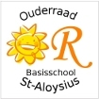
Bij de aanvang van dit nieuwe schooljaar heeft de ouderraad reeds haar eerste constructieve vergadering achter de rug. Onze leden zitten alweer boordevol goede ideeën om er ook dit jaar iets leuks van te maken! Hou zeker de komende nieuwsbrieven in het oog om niets te missen van onze geplande activiteiten. Op de infoavonden zullen jullie ook een foldertje ontvangen met nuttige informatie over ons team en onze werking.

Nieuwe website! Opnieuw inschrijvingen voor de nieuwsbrief nodig!

De website van onze school is vernieuwd. De nieuwsbrieven die in de klas uitgedeeld worden, zijn ook digitaal te verkrijgen. Wij moedigen dit aan want zo bent u onmiddellijk op de hoogte. Inschrijven kan via de site (schoolinfo -> nieuwsbrieven -> inschrijven).
Ook wie vroeger ingeschreven was vragen wij om opnieuw in te tekenen op onze site:
http://sanbas.ikorn.be

Met de fiets naar school
Alle fietsen van de kleuters en de lagere schoolkinderen worden gestald in de fietsenkelder van de lagere school. Deze bevindt zich aan de bomenrij, achter het speeltoestel, tegen de muur.
Is het mogelijk om een naamkaartje te voorzien?
Bedankt voor jullie medewerking!

Naamtekenen van persoonlijke spullen

We merken bij het begin van het schooljaar op dat vele spullen niet genaamtekend zijn. Mogen we jullie vragen om hier de komende dagen/weken werk van te maken. Alle genaamtekende spullen worden steeds terugbezorgd aan uw kind.
Gevonden voorwerpen zonder naam worden aan de kapstok onder de zuilengalerij gehangen en op vrijdag verzameld in de traphal aan de turnzaal. Ze worden ook op regelmatige basis uitgestald onder de poort. Verloren voorwerpen die niet werden afgehaald worden nadien gratis aangeboden aan de ouders. De overgebleven dingen gaan naar spullenhulp.

Kinderboekenhotel op onze school
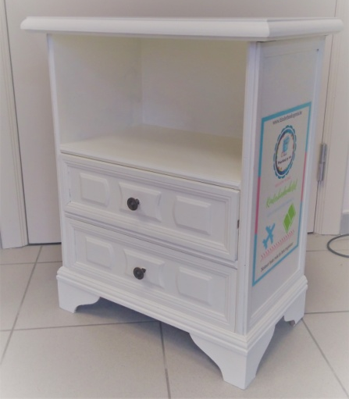
Binnenkort opent er op onze school een klein maar fijn 'kinderboekenhotel' . Dit is een ruilkastje waar kinderen enerzijds boeken die hen niet meer boeien kunnen in achterlaten en anderzijds boekjes uit het kastje mogen halen om mee te nemen naar huis. Het is niet verplicht de meegenomen boekjes terug te brengen naar school, je mag ze gerust liefdevol adopteren, maar om een leeg kastje (en teleurgestelde gezichtjes) te vermijden is het wel fijn als we ons allen inzetten om dit kastje zo gevuld mogelijk te houden.

Om de reis van onze boekjes op te volgen vragen we wel je boekjes in of uit te checken door het register in te vullen.

De organisatie van www.kinderboekopreis.be wil graag de basisschool Sint-Aloysius Ninove bedanken om het initiatief te steunen en hoopt hiermee enkele lezertjes fijne momenten te bezorgen.

Bebatactie
Eind vorig schooljaar verzamelden we een heleboel batterijen.
Per ingeleverde kilogram ontvangen wij één punt. Deze konden we inruilen voor waardebonnen waarmee we een heleboel materiaal aankochten voor o.a. onze uitleenwinkel.
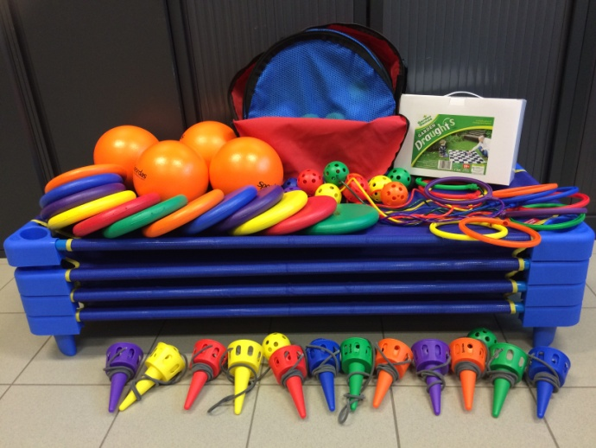

Toch doen we nog een warme oproep om alle gebruikte batterijen, accu’s of zaklampen verder binnen te brengen. Deze kan je steeds deponeren in onze inzamelton aan de uitleenwinkel.

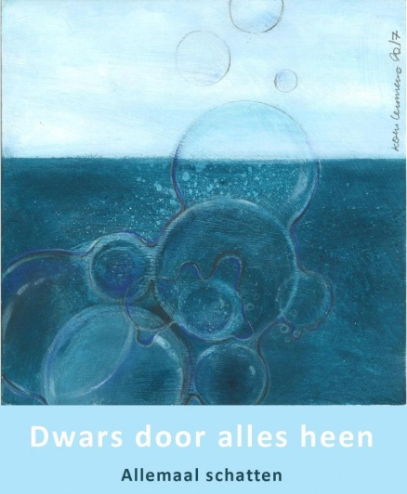
Ik wens iedereen –dwars door alles heen- een boeiend schooljaar toe!

Met vriendelijke groeten
Anouschka De Clercq
Vervangend directeur

Vakantiedagen 2017-2018

GEEN school op:
- woensdag 4 oktober 2017: pedagogische studiedag
- van maandag 30 oktober tot en met vrijdag 3 november 2017: herfstvakantie
- van maandag 25 december 2017 tot en met vrijdag 5 januari 2018: kerstvakantie
- maandag 29 januari 2018: pedagogische studiedag
- van maandag 12 februari 2018 tot en met vrijdag 16 februari 2018: krokusvakantie
- dinsdag 20 februari 2018: lokale verlofdag (carnaval)
- van maandag 2 april 2018 tot en met vrijdag 13 april 2018: paasvakantie
- maandag 30 april 2018: lokale verlofdag
- donderdag 10 mei 2018: O.L.H.-Hemelvaart
- vrijdag 11 mei 2018: brugdag
- maandag 21 mei 2018: pinkstermaandag
- vrijdag 29 juni 2018: vanaf 11.40 uur geen school meer

Belangrijke data 2017-2018

- donderdag 7 september 2017: infoavond voor alle ouders van kleuters en peuters die starten op 1 september en instappen na de herfstvakantie
- donderdag 14 september 2017: infoavond voor de ouders van leerlingen uit de lagere school
- dinsdag 26 september 2017: interscholencross 3de tot en met 6de leerjaar
- woensdag 27 september 2017: interscholencross voor het 1ste en 2de leerjaar
- donderdag 28 en vrijdag 29 september 2017: schoolfotograaf voor individuele foto’s
- donderdag 26 oktober 2017: oudercontact voor de ouders van leerlingen uit de lagere school
- vrijdag 27 oktober 2017: rapport
- maandag 6 november 2017: instapdag voor nieuwe peuters
- vrijdag 17 en zaterdag 18 november 2017: eetfestijn
- dinsdag 14 november 2017: oudercontact voor de ouders van peuters en kleuters
- maandag 27 november 2017: infoavond voor de ouders van peuters die starten na de kerstvakantie, op 1 februari en na de krokusvakantie
- vrijdag 1 december 2017: sinterklaasfeest lagere school
- dinsdag 5 december 2017: sinterklaasfeest kleuterschool
- dinsdag 19 en donderdag 21 december 2017: interscholen zwemwedstrijd
- vrijdag 22 december 2017: kerstmarkt + rapport
- maandag 8 januari 2018: instapdag nieuwe peuters
- donderdag 1 februari 2018: instapdag voor nieuwe peuters
- maandag 19 februari 2018: carnaval op school + instapdag voor nieuwe peuters
- maandag 26 februari 2018: infoavond voor alle ouders van peuters die starten na de paasvakantie en O.L.H.-Hemelvaart
- dinsdag 27 februari 2018: oudercontact op uitnodiging voor de leerlingen van het 1ste – 5 de leerjaar + verplicht oudercontact voor de leerlingen van het 6de leerjaar voor de adviezen naar het secundair onderwijs
- donderdag 1 maart 2018: infoavond studiekeuze binnen IKORN-scholen voor leerlingen en ouders van het 6de leerjaar
- vrijdag 2 maart 2018: rapport
- zondag 18 maart 2018: ontbijt ouderraad
- donderdag 22 maart 2018: oudercontact voor de ouders van peuters en kleuters
- van maandag 12 maart 2018 tot en met vrijdag 23 maart 2018: voorrangsregeling inschrijvingsperiode voor broers/zussen
- maandag 16 april 2018: instapdag voor nieuwe peuters + vrije inschrijvingen
- zaterdag 28 april 2018 of zondag 29 april 2018: H. Vormsel (afhankelijk van de parochie)
- woensdag 9 mei 2018: rapport
- maandag 14 mei 2018: instapdag voor nieuwe peuters
- zaterdag 19 mei 2018: eerste communie om 14.00 uur in de kapel
- zaterdag 2 juni 2018: schoolfeest
- maandag 4 juni 2018: oudercontact op uitnodiging voor de ouders van peuters en kleuters
- maandag 25 juni 2018: verplicht oudercontact voor ouders van leerlingen van het 1ste tot en met 5de leerjaar en oudercontact op uitnodiging voor leerlingen van het 6de leerjaar
- woensdag 27 juni 2018: receptie voor het zesde leerjaar

